**光通信与光纤通信实验**

**实验一；高音警报喇叭实验**

1. **实验目的**

1、了解三极管的作用

2、了解升压电感的作用

3、了解压电蜂鸣器的发声原理

1. **实验原理**

三极管有放大功能，将音频信号放大，升压电感可使电压升高并使蜂鸣器发出高音。如图1所示。

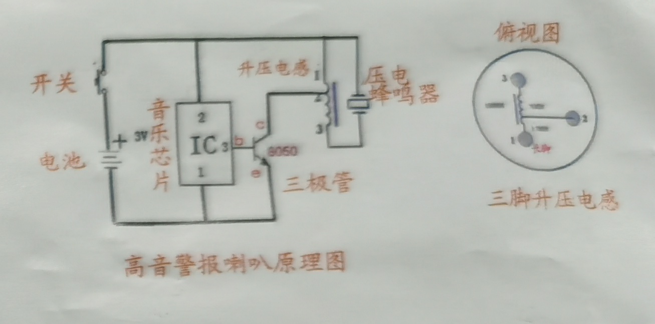

图1 实验原理电路图

1. **实验装置和器件**

电池、三极管、升压电感、压电蜂鸣器、开关、接线端子，如图2所示。

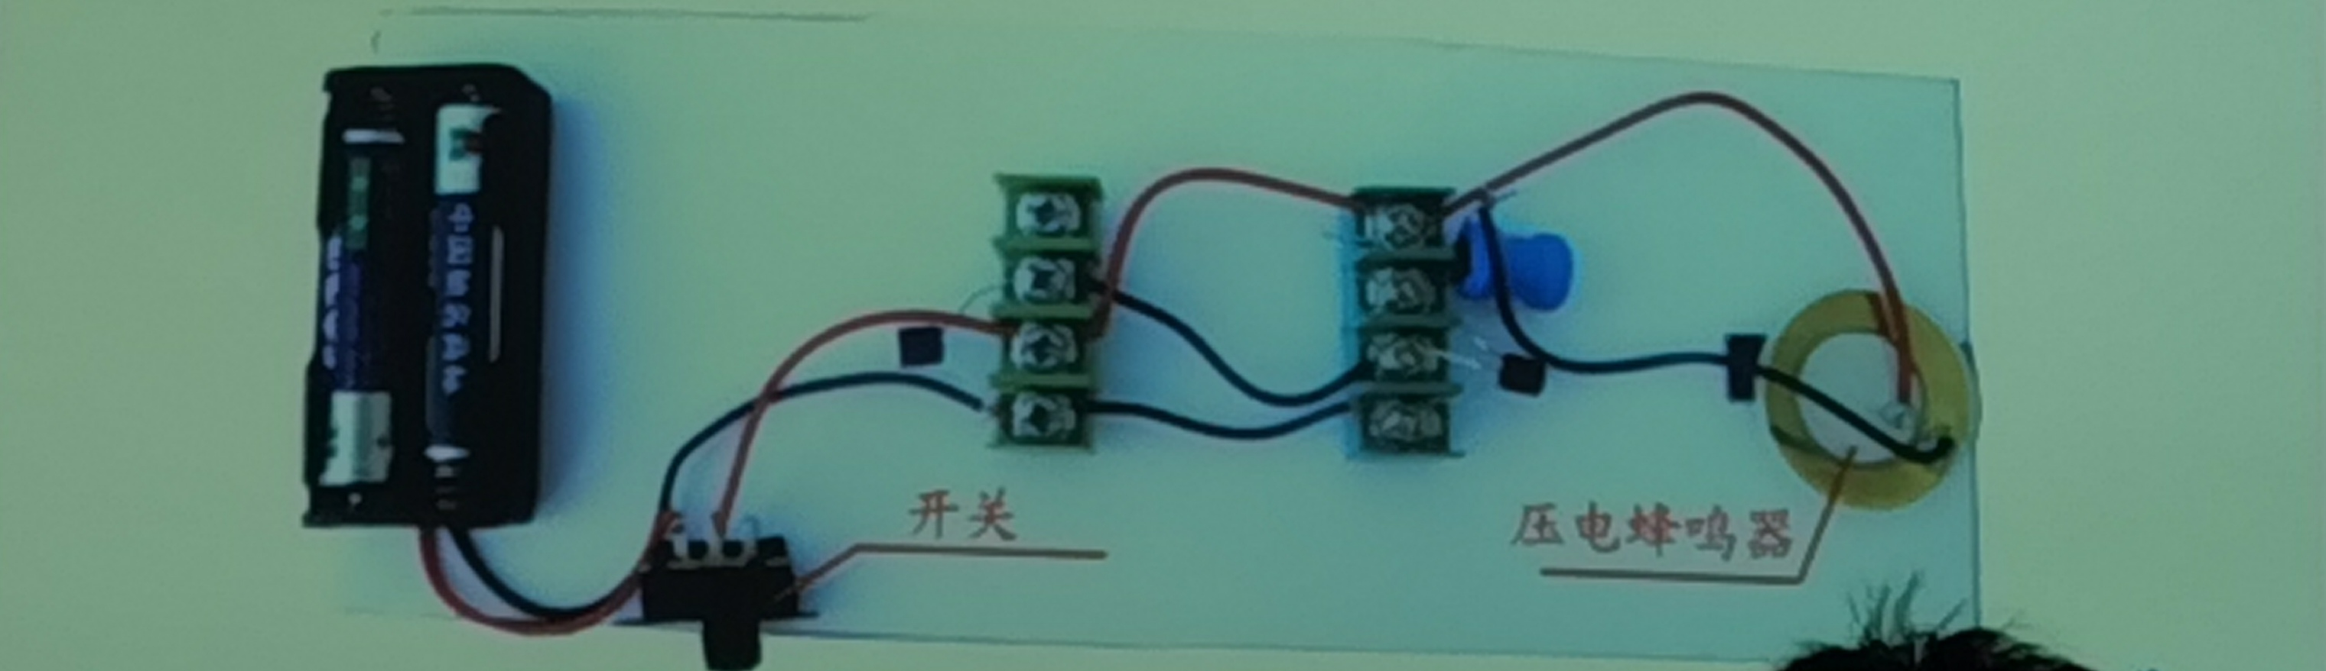

图2实验装置器件图

1. **实验步骤**

音乐芯片输出的音频信号经过三极管放大，再经过升压电感升压后驱动蜂鸣器发声，实现在低电压3v使蜂鸣器发出高音效果。如图3所示。

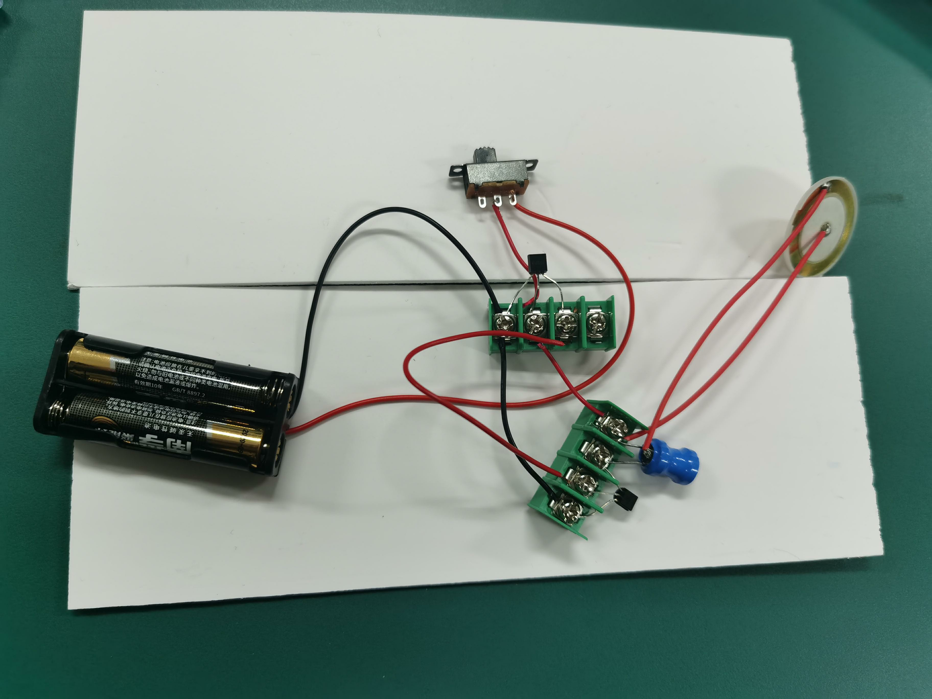

图3 实验步骤图

1. **实验结论和讨论**
2. 三级管具有把微弱信号放大成幅度值较大的电信号，具有电流放大作用。
3. 升压电感的作用是储能以及能量转换，将低电压升为高电压。
4. 蜂鸣器的发声原理是电流通过电磁线圈，使电磁线圈产生磁场来驱动振动膜发声，压电式蜂鸣器主要由多谐振荡器、压电蜂鸣片、阻抗匹配器及共鸣箱、外壳等组成。

**实验二：激光传声实验**

**一、实验目的**

1、了解光敏二极管的作用和基本原理

2、了解光的调制方式和提取方式

**二、实验原理**

音频信号经过三极管放大后推动激光器发射管，激光器的发射强度与通过的电流成正比，所以激光发射管发出的激光便受音频信号的调制，接收时光敏二极管将携带的音频信号的光信号解调为电信号，再进行功率的放大。

**三、实验装置和器件**

两节7号电池、激光器、光敏二极管、电池盒、音乐芯片、开关、三极管、接线端子、输出脚、升压电感、压电蜂鸣器、电阻，如图1所示。

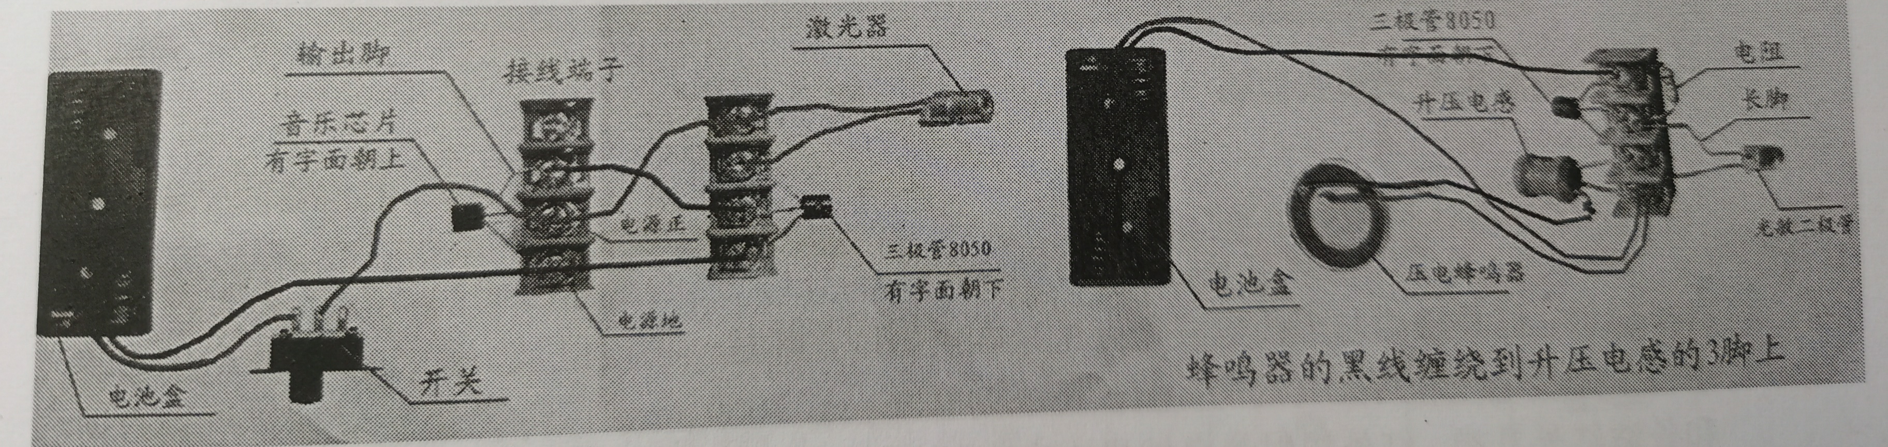

图1 实验装置和器件

**四、实验步骤**

接好线，装上2节7号电池，将激光器发出的光对准光敏二极管，蜂鸣器就会发声音频信号，经过三极管对光进行调制后，将音频的电信号转换为光信号，光敏二极管将携带有音频信号的光信号转换为电信号，实现激光的无线通信。如图2所示。

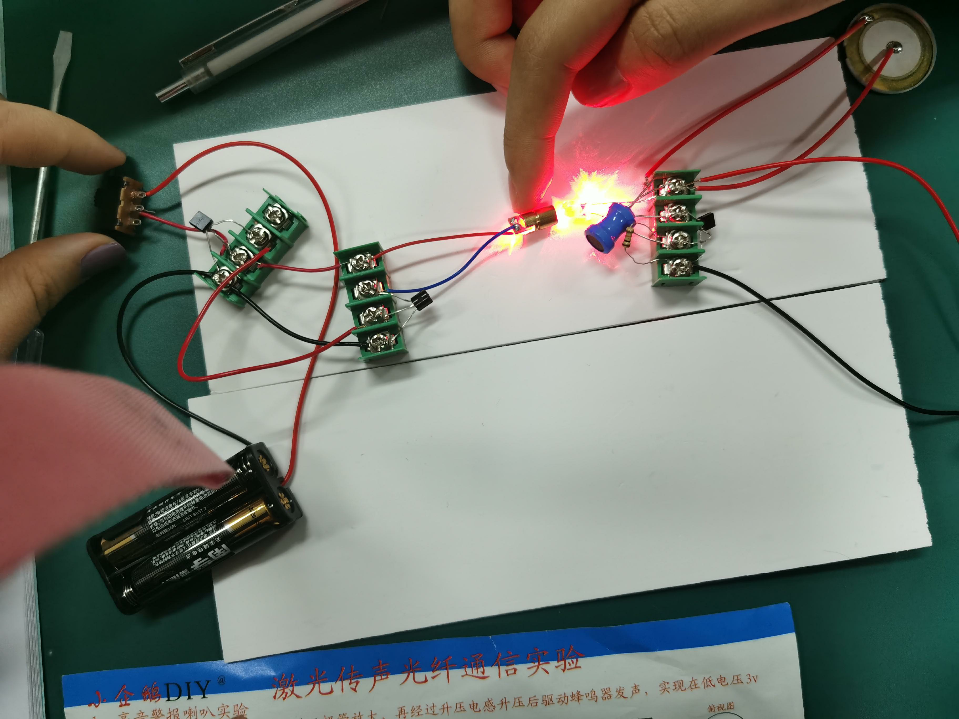

图2 激光传声实验步骤图

**五、实验结论和讨论**

1.光电信号可互相转换，音频信号被放入光信号和电信号中相互转化，进行无线通信。

2.光敏二极管具有[单向导电性](https://baike.baidu.com/item/%E5%8D%95%E5%90%91%E5%AF%BC%E7%94%B5%E6%80%A7" \t "https://baike.baidu.com/item/%E5%85%89%E6%95%8F%E4%BA%8C%E6%9E%81%E7%AE%A1/_blank)，因此工作时需加上[反向电压](https://baike.baidu.com/item/%E5%8F%8D%E5%90%91%E7%94%B5%E5%8E%8B" \t "https://baike.baidu.com/item/%E5%85%89%E6%95%8F%E4%BA%8C%E6%9E%81%E7%AE%A1/_blank)。无光照时，有很小的饱和反向漏电流，即[暗电流](https://baike.baidu.com/item/%E6%9A%97%E7%94%B5%E6%B5%81" \t "https://baike.baidu.com/item/%E5%85%89%E6%95%8F%E4%BA%8C%E6%9E%81%E7%AE%A1/_blank)，此时光敏二极管截止。当受到光照时,饱和反向漏电流大大增加，形成[光电流](https://baike.baidu.com/item/%E5%85%89%E7%94%B5%E6%B5%81" \t "https://baike.baidu.com/item/%E5%85%89%E6%95%8F%E4%BA%8C%E6%9E%81%E7%AE%A1/_blank),它随入射光强度的变化而变化。光敏二极管的特点是具有将光信号转换为电信号的功能，并且其光[电流](http://www.elecfans.com/tags/%E7%94%B5%E6%B5%81/" \t "http://www.elecfans.com/yuanqijian/erjiguang/_blank)的大小与光照强度成正比，光照越强光电流越大。

3.实验时电池选择较好的电池接收效果更佳。

4.实验时发射端和接收端要稳固，接收效果会更好。

**实验三：光纤光通信实验**

1. **实验目的**
2. 了解光纤传输原理
3. 了解使用光纤后相对于空间光传输的优势
4. **实验原理**

纤通信是以光作为信息载体，以光纤作为传输媒介的通信方式，首先将电信号转换成光信号，再透过光纤将光信号进行传递，属于有线通信的一种。

最基本的光纤通信系统由光发信机、光收信机、光纤线路、中继器以及无源器件组成。其中光发信机负责将信号转变成适合于在光纤上传输的光信号，光纤线路负责传输信号，而光收信机负责接收光信号，并从中提取信息，然后转变成电信号，最后得到对应的话音、图象、数据等信息。利用了光的全反射，如图1所示

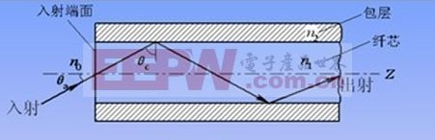

图1 实验原理全反射图

1. **实验装置和器件**

激光器、电池、接线端子、光纤、光敏二极管、三极管、开关、升压电感，音乐芯片，如图2所示。

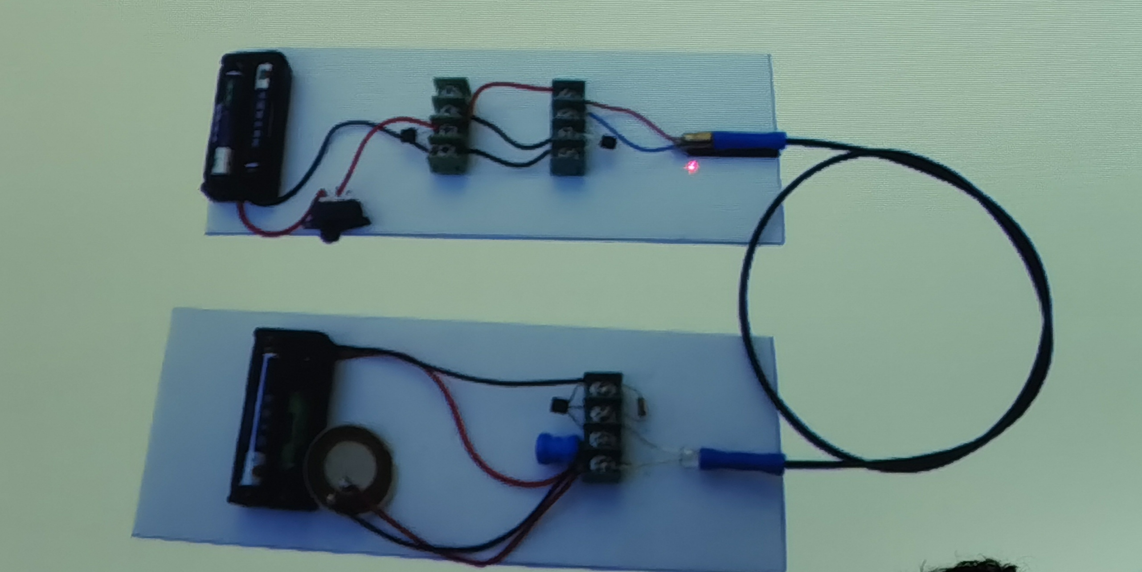

图2 实验装置和器件图

1. **实验步骤**

如图3所示，用光纤将激光器和光敏二极管连接到一起，观察音乐芯片是否会发出声音。

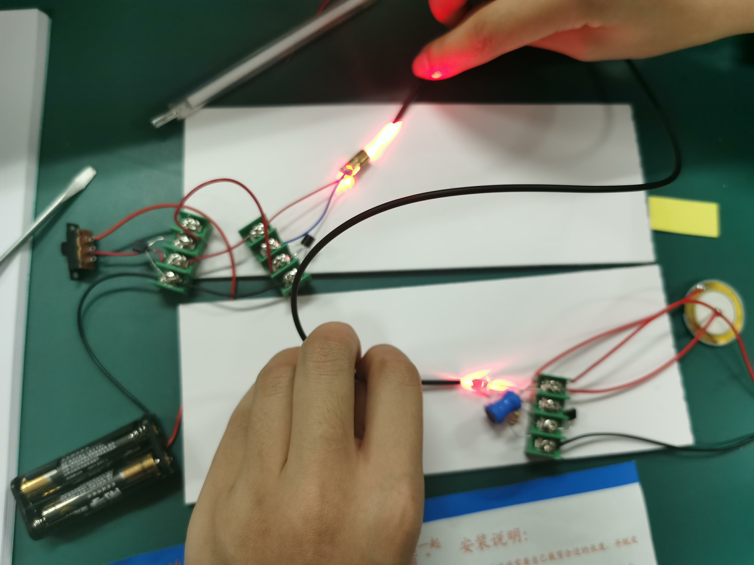

图3 实验连接图

**五、实验结论和讨论**

1.光纤通信的是在发送端首先要把传送的信息(如话音)变成电信号，然后调制到激光器发出的激光束上，使光的强度随电信号的幅度(频率)变化而变化，并通过光纤经过光的全反射原理传送;在接收端，检测器收到光信号后把它变换成电信号，经解调后恢复原信息。

2.光通信利用了全反射原理，当光的注入角满足一定的条件时，光便能在光纤内形成全反射，从而达到长距离传输的目的。

3.光纤通信的优势有传输容量大，保密性好。

**附加实验：使用万用表确定三极管引脚**

1. **实验目的**

掌握万用表的使用

1. **实验原理**

万用表原理是串联分压(电压档位)，并联分流(电流档位)，在一给定电源下通过电阻网络分压与被测电阻间的电压关系可测量电阻。

1. **实验装置和器件**

万用表、三极管，如图1所示。

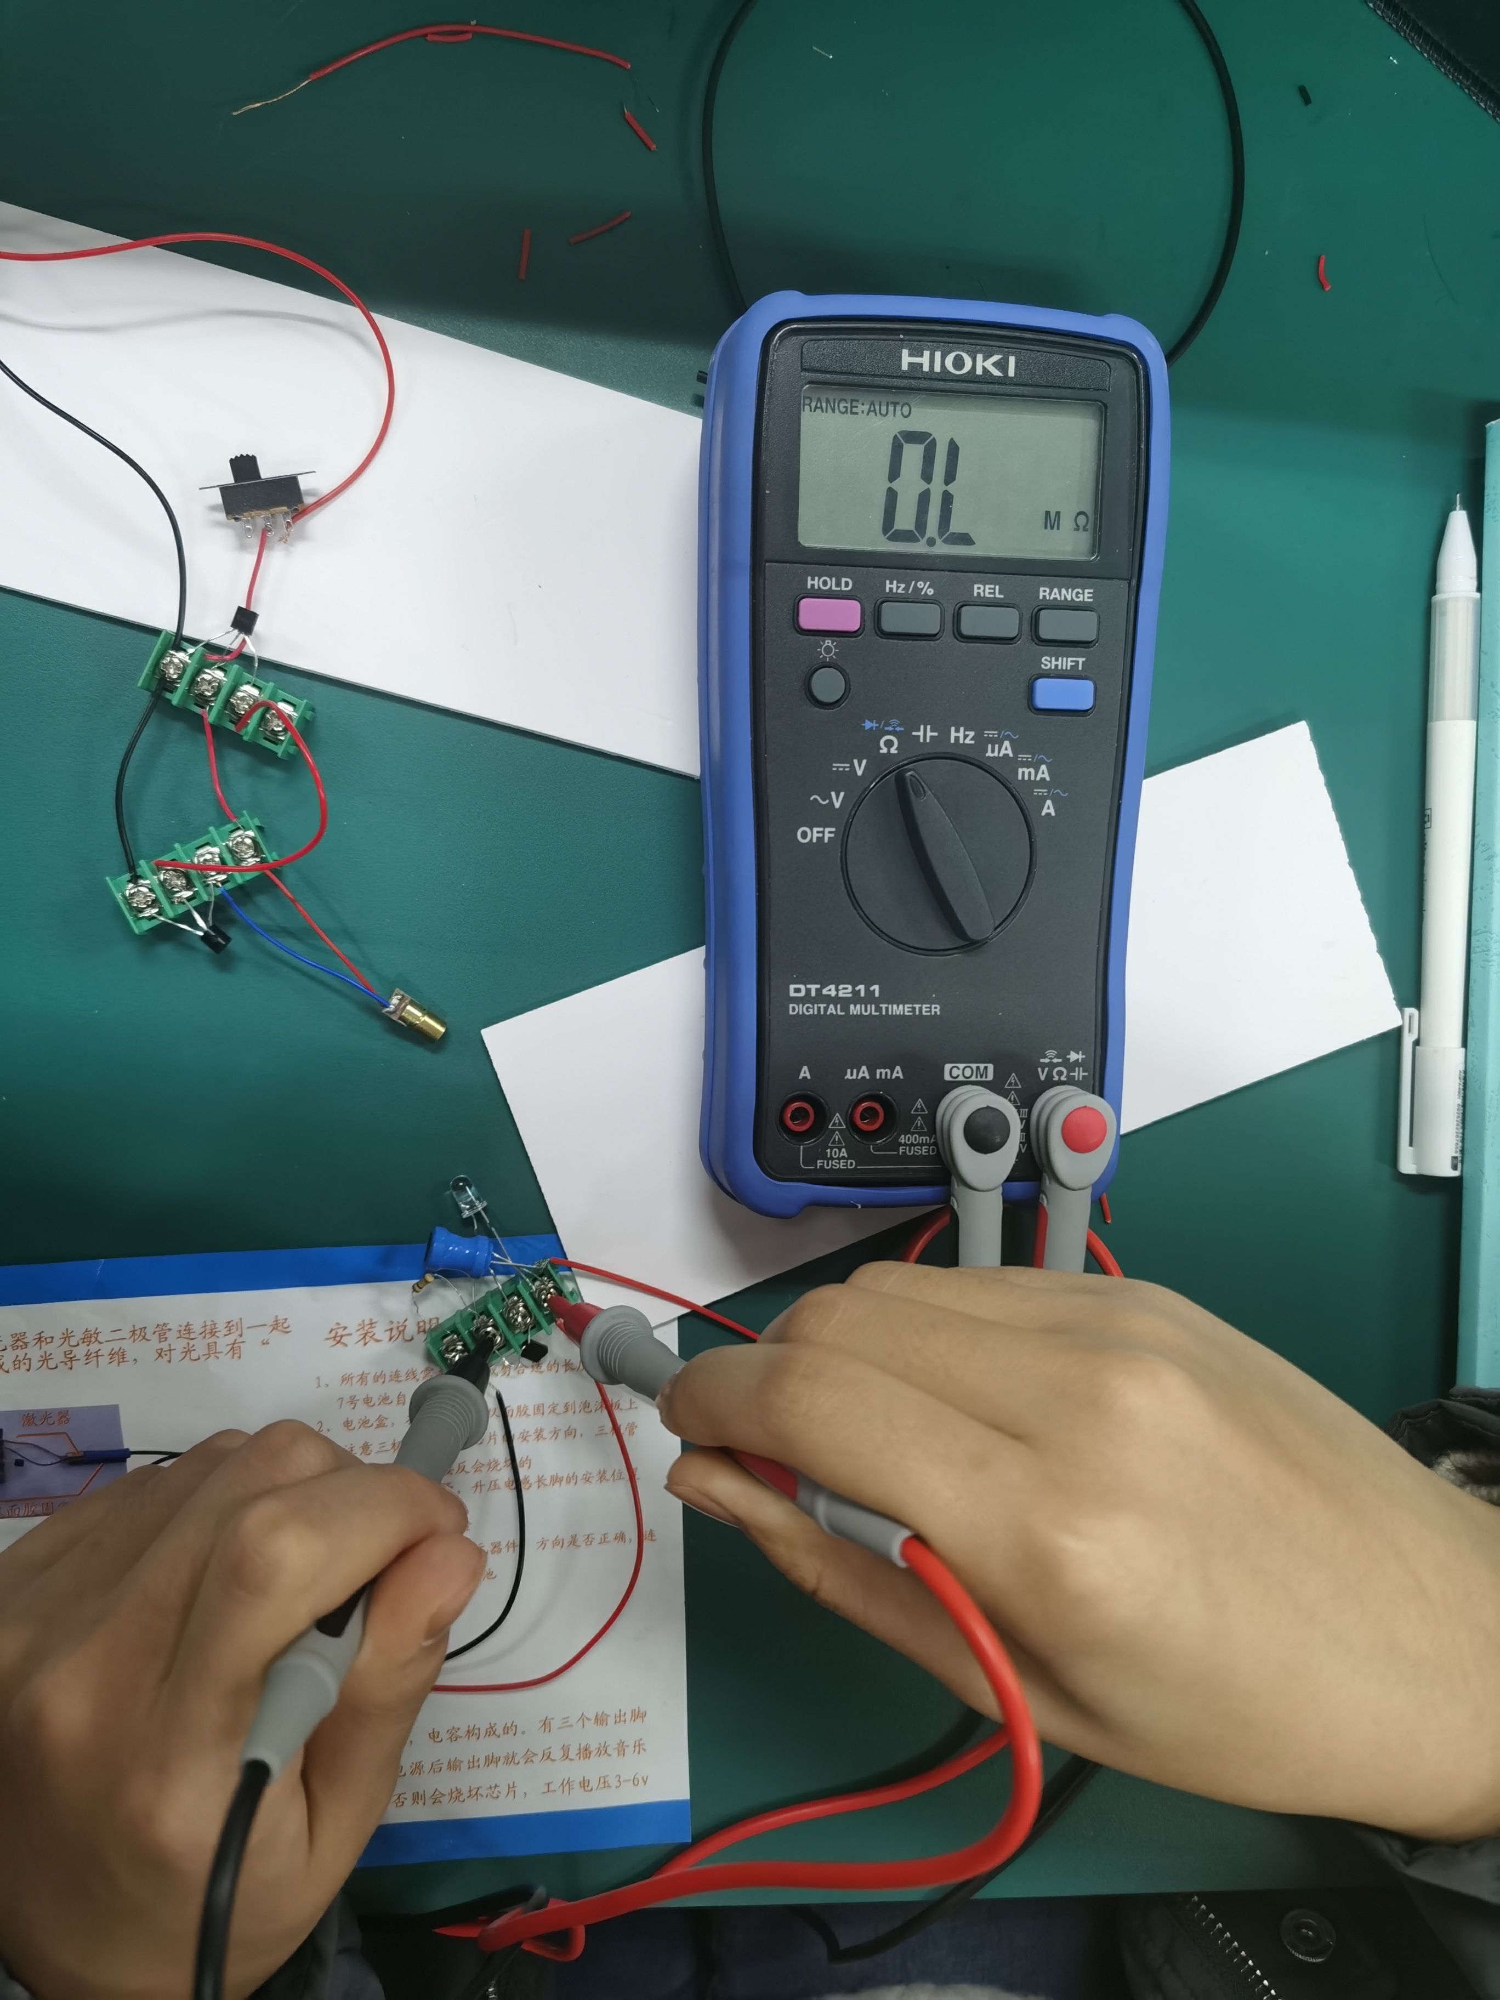

图1 万用表

1. **实验步骤**
2. 使用“二极管档”
3. 对于NPN型的三极管，B接红表笔，C、E两极接黑表笔时，PN结正向导通万用表会显示导通电压，如图2所示。

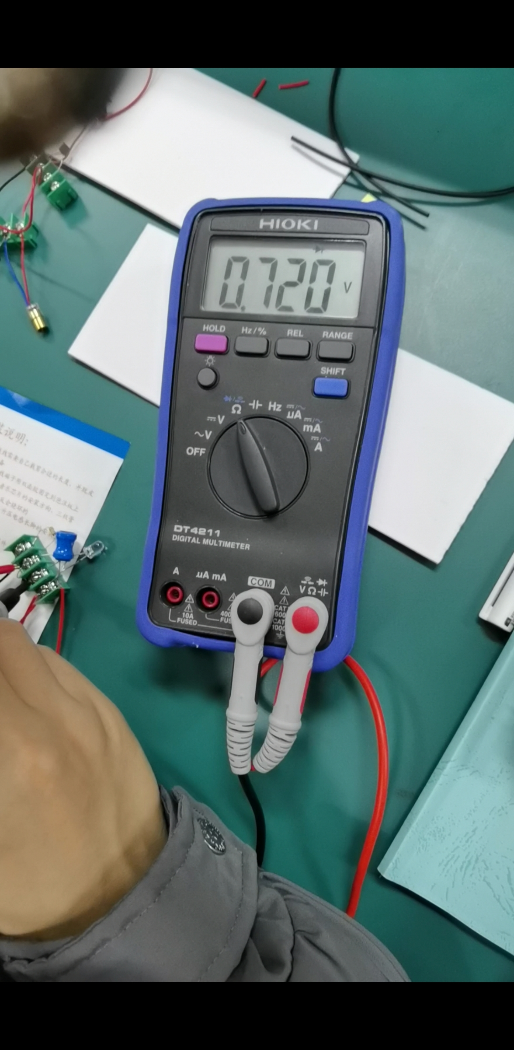

图2 导通电压

1. 先假设三个引脚其中一个极是B极，然后用红表笔固定在假设的B极上，黑表笔分别接触其余两个引脚，如果两次测量时都不导通，可以互换一下表笔测量，直到找到B极。
2. 如果测量时显示的导通电压始终为0v，说明三极管内部击穿，已经损坏。

**五、实验结论和讨论**

万用表可以确定三极管引脚，可以用来测量被测量物体的电阻,交直流电压、直流电压。有的万用表还可以测量晶体管的主要参数以及电容器的电容量等。